**ACF软件注册流程**

一、当您的ACF试用版试用到期时，请点击“软件注册”，并在弹出的表单中填写您的真实有效的邮箱地址、电话，及显示的验证码

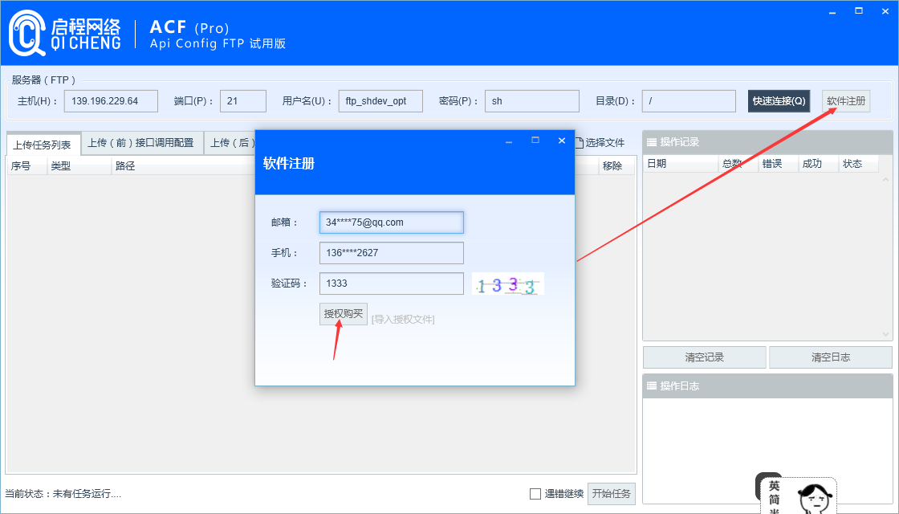

二、点击“授权购买”后，会自动跳转至ACF官网授权密匙购买页面中，请选择支付方式购买（如下载安装的是ACF基础试用版，会自动跳转至基础版授权密匙购买页面；高级版亦然）

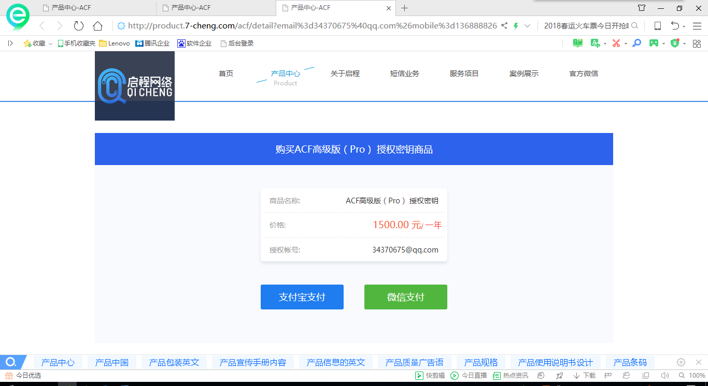



三、您支付成功后，系统会将授权密匙发送至您“软件注册”时填写的邮箱，授权密匙为“license.key”

四、将文件下载至本地后，点击“选择文件”，选取注册文件并“打开”，

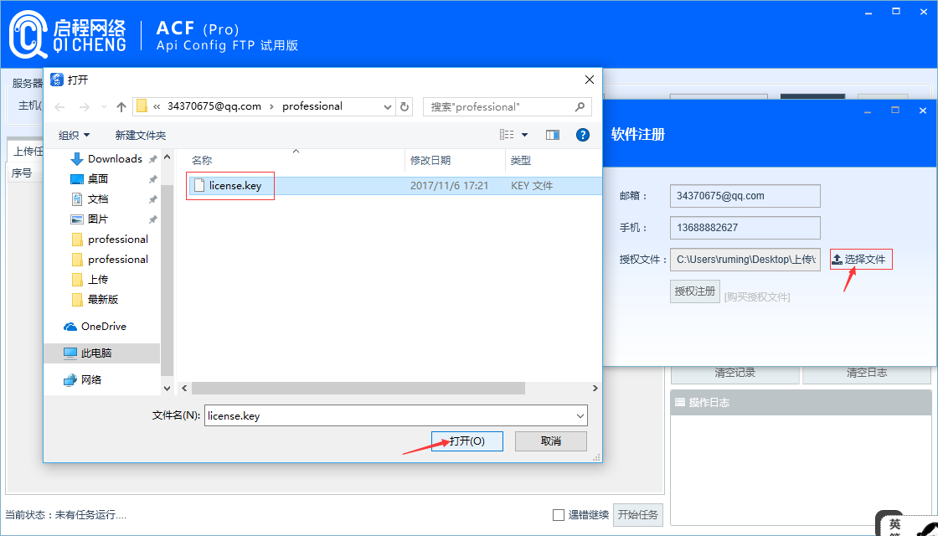

五、点击“授权注册”，授权成功，软件重启后，您将可以永久使用ACF正式版

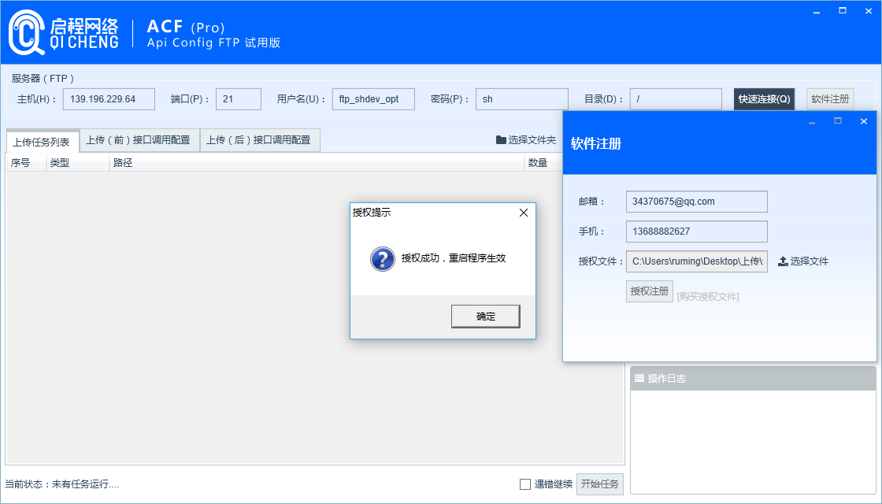

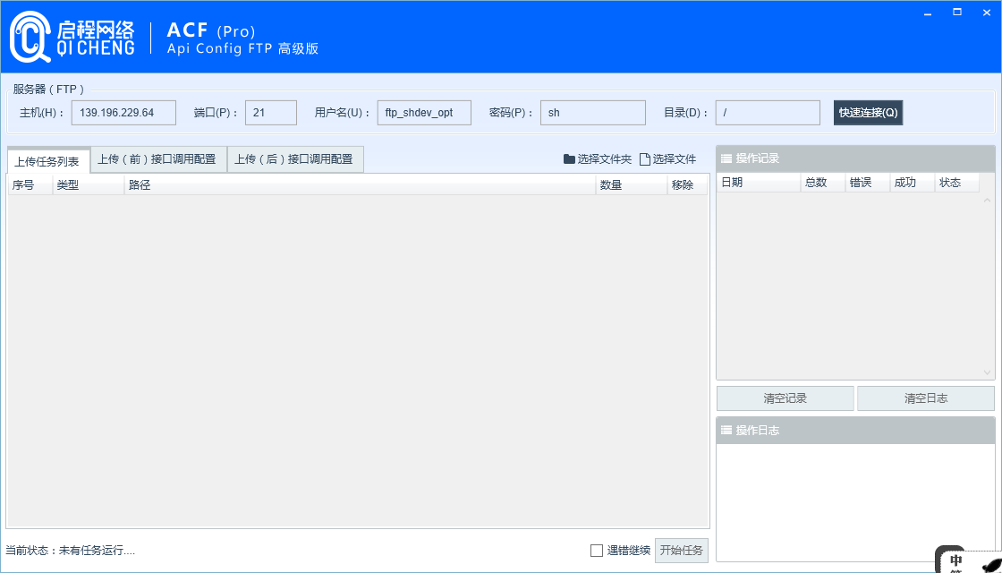

如在购买、注册过程中遇到问题，请拨打客服热线020-894439或在线咨询。